 團購【優惠專案】訂購單 ______年____月____日
訂購人資料 | 公司名稱 |  |  | 訂購日期
訂購人資料 | 姓名 |  |  | 電話
訂購人資料 | 希望到貨日 |  |  | 手機
訂購人資料 | 收貨人 |  |  | E-mail
訂購人資料 | 送貨地址
 | 付款方式 | ※滿1200元免運費 ※離島運費每件NT200元  □ATM轉帳(匯款帳號後五碼： )
系 列 代 碼 |  | 尺寸/規格 | 顏色 |  | 數量 | 團購價(含稅價) |  | 合計
加價購商品
網址：http://www.all-en.com.tw 匯款明細 匯款戶名：歐印興業有限公司
聯絡人：傅鈺喬 (0958-793-911) 匯款銀行(代碼)：004(台灣銀行中工分行)
E-mail: sales@all-en.com.tw 匯款帳號：092-001-034981
購箱注意事項 連絡電話：04-2291-4216 傳真：04-2292-2221
□ 如何查詢訂購資訊？
完成訂購後，可於歐印官網【訂單查詢】以收件人姓名及電話為查詢條件，系統將顯示訂購及出貨資訊，已出貨商品會一併帶出物流編號。已出貨商品可持物流編號至黑貓宅急便或新竹物流網站查詢貨物配送進度。
□ 多久可收到商品?
不缺貨的情況約二到四個工作天即可收到商品；若訂購的商品缺貨，服務人員會主動以電話或簡訊方式通知您並告知排單狀況。
□ 下單後是否需排單，若排單須等待多久？
補貨中的商品以星號＊附註於訂購系統的產品顏色前，即為需等待排單。排單以訂購先後順序為依據，若有急單需求可另行備註告知，內部將盡力協助您調整供應順序，例如：有些客戶現在訂，一個月後才需使用，若有上述類似狀況，即可做調配。
□ 如何查詢我的行李箱保固起迄日?
訂購系統建有完整的訂購資訊，如訂購日期、訂購型號及訂購人／收件人等，是有效的保固資訊；另也可透過行李箱上的吊牌顏色區分商品購買時間，且公司尚有許多其他方式可以協助您辨識商品是何時出貨，請您不用擔心！
□ 我的行李箱享有哪些保固？
歐印精品為提供差異化售後服務，訂有維修保固條款及報修系統，若行李箱於機場託運過程破損僅須向航空公司反應並取得損壞證明（PIR），可透過報修系統通知我們收回處理。
□ 當我收到行李箱發現有小刮傷且非常在意時
由於行李箱不是在無麈室製造，無法與手機或精密儀器的製程相比擬，若有小擦傷或黑點屬正常現象，不影響使用功能，若您還是無法接受，真的非常抱歉，我們只能收回商品並退費給您，敬請諒察！
□ 聯繫我們：
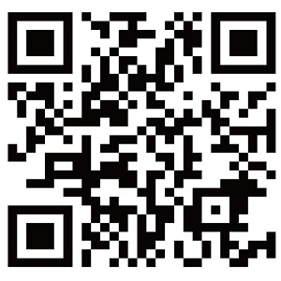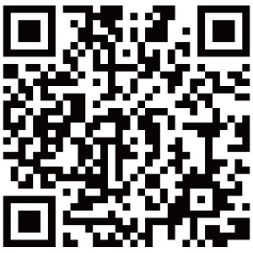
官方網站 訂單查詢系統 維修通報系統 官方line 官方臉書

